

**"Тұрғын үй көмегін тағайындау" мемлекеттік көрсетілетін қызмет регламентін бекіту туралы**

***Күшін жойған***

Солтүстік Қазақстан облысы әкімдігінің 2015 жылғы 11 желтоқсандағы № 483 қаулысы. Солтүстік Қазақстан облысының Әділет департаментінде 2016 жылғы 15 қаңтарда N 3556 болып тіркелді. Күші жойылды – Солтүстік Қазақстан облысы әкімдігінің 2016 жылғы 26 мамырдағы N 182 қаулысымен

      Ескерту. Күші жойылды – Солтүстік Қазақстан облысы әкімдігінің 26.05.2016 N 182 қаулысымен (алғашқы ресми жарияланған күнінен кейін күнтізбелік он күн өткен соң қолданысқа енгізіледі).  
      "Мемлекеттік көрсетілетін қызметтер туралы" Қазақстан Республикасының 2013 жылғы 15 сәуірдегі Заңының 16-бабы 3-тармағына сәйкес Солтүстік Қазақстан облысының әкімдігі **ҚАУЛЫ ЕТЕДІ**:  
      1. Қоса беріліп отырған "Тұрғын үй көмегін тағайындау" мемлекеттік көрсетілетін қызмет регламенті бекітілсін.  
      2. Осы қаулының орындалуын бақылау Солтүстік Қазақстан облысы әкімінің жетекшілік ететін орынбасарына жүктелсін.  
      3. Осы қаулы алғашқы ресми жарияланған күнінен кейін күнтізбелік он күн өткен соң қолданысқа енгізіледі.

|  |  |
| --- | --- |
| *Солтүстік Қазақстан* *облысының әкімі* | *Е.Сұлтанов* |

|  |  |
| --- | --- |
|  | Солтүстік Қазақстан облысы әкімдігінің 2015 жылғы 11 желтоқсандағы № 483 қаулысымен бекітілген |

**"Тұрғын үй көмегін тағайындау" мемлекеттік көрсетілетін қызмет регламенті**

**1. Жалпы ережелер**

      1. "Тұрғын үй көмегін тағайындау" мемлекеттік көрсетілетін қызметін (бұдан әрі – мемлекеттік көрсетілетін қызмет) "Тұрғын үй-коммуналдық шаруашылық саласындағы мемлекеттік көрсетілетін қызмет стандарттарын бекіту туралы" Қазақстан Республикасы Ұлттық экономика министрінің 2015 жылғы 9 сәуірдегі № 319 бұйрығымен (Нормативтік құқықтық актілердің мемлекеттік тіркеу тізілімінде № 11015 тіркелген) бекітілген "Тұрғын үй көмегін тағайындау" мемлекеттік көрсетілетін қызмет стандартына сәйкес әзірлеген.   
      "Тұрғын үй көмегін тағайындау" мемлекеттік көрсетілетін қызметін (бұдан әрі – мемлекеттік көрсетілетін қызмет) осы регламентке 1-қосымшада көрсетілген аудандардың және облыстық маңызы бар қаланың жергілікті атқарушы органдары (бұдан әрі – көрсетілетін қызметті беруші) көрсетеді.   
      Мемлекеттік қызмет жеке тұлғаларға (бұдан әрі – көрсетілетін қызметті алушы) тегін көрсетіледі.  
      Өтініштерді қабылдау және мемлекеттік қызмет көрсету нәтижелерін беру:  
      1) Қазақстан Республикасы Инвестициялар және даму министрлігі Байланыс, ақпараттандыру және ақпарат комитетінің "Халыққа қызмет көрсету орталығы" шаруашылық жүргізу құқығындағы республикалық мемлекеттік кәсіпорны (бұдан әрі – орталық);  
      2) www.egov.kz "электрондық үкіметтің" веб-порталы (бұдан әрі – портал) арқылы жүзеге асырылады.  
      2. Мемлекеттік қызметті көрсету нысаны: электрондық (ішінара автоматтандырылған) және (немесе) қағаз түрінде.  
      3. Мемлекеттік қызметті көрсету нәтижесі - тұрғын үй көмегін тағайындау туралы хабарлама (бұдан әрі – хабарлама).  
      Мемлекеттік қызметті көрсету нәтижесін ұсыну нысаны: электрондық түрде.  
      Порталда мемлекеттік қызмет көрсету нәтижесі көрсетілетін қызметті берушінің уәкілетті адамының электрондық цифрлық қолтаңбасы (бұдан әрі – ЭЦҚ) қойылған электрондық құжат нысанында көрсетілетін қызметті алушының "жеке кабинетіне" жебереді.

**2. Мемлекеттік қызметті көрсету процесінде көрсетілетін қызметті берушінің құрылымдық бөлімшелерінің (қызметкерлерінің) іс-қимылдары тәртібін сипаттау**

      4. Мемлекеттік қызмет көрсету бойынша рәсімді (іс-қимылды) бастауға негіз көрсетілетін қызметті алушының 2-қосымшаға сәйкес нысан бойынша өтініш не көрсетілетін қызметті алушының электрондық цифрлық қолтаңбасымен (бұдан әрі – ЭЦҚ) куәландырылған электрондық құжат нысанындағы сұрау беруі болып табылады.  
      Көрсетілетін қызметті алушы (не нотариалды куәландыратын сенімхат бойынша оның өкілі) мемлекеттік қызметті көрсету үшін жүгінген кезде қажетті құжаттардың тізбесі:  
      1) орталыққа:  
      осы регламентке 2-қосымшаға сәйкес нысан бойынша өтініш;  
      өтініш берушінің жеке басын куәландыратын құжат (көрсетілетін қызметті алушының жеке басын сәйкестендіру үшін түпнұсқасы);  
      отбасының кірістерін растайтын құжаттар (тиісті мемлекеттік ақпараттық жүйелерден алынған мәліметтерді қоспағанда);  
      тұрғын үйді (тұрғын ғимаратты) күтіп-ұстауға арналған ай сайынғы жарналардың мөлшерлері туралы шоттар;  
      коммуналдық қызметтерді тұтынуға арналған шоттар;  
      телекоммуникация қызметтері үшін түбіртек-шот немесе байланыс қызметтерін көрсетуге арналған шарттың көшірмесі;  
      жеке тұрғын үй қорынан жергілікті атқарушы орган жалдаған тұрғын үйді пайдаланғаны үшін жергілікті атқарушы орган берген жалдау ақысының мөлшері туралы шот;  
      2) порталда:  
      көрсетілетін қызметті алушының ЭЦҚ-сымен куәландырылған электрондық құжат нысанындағы сұрау салу;  
      отбасының табыстарын растайтын құжаттардың электрондық көшірмесі;  
      тұрғын үйді (тұрғын ғимаратты) күтіп-ұстауға арналған ай сайынғы жарналардың мөлшері туралы шоттың электрондық көшірмесі;  
      коммуналдық қызметтерді тұтынуға арналған шоттың электрондық көшірмесі;  
      телекоммуникация қызметтері үшін түбіртек-шоттың немесе байланыс қызметтерін көрсетуге арналған шарттардың электрондық көшірмесі;  
      жеке тұрғын үй қорынан жергілікті атқарушы орган жалдаған тұрғын үйді пайдаланғаны үшін жергілікті атқарушы орган берген жалдау ақысының мөлшері туралы шоттың электрондық көшірмесі.  
      Көрсетілетін қызметті алушы тиісті мемлекеттік ақпараттық жүйелерден "электрондық үкімет" арқылы электрондық құжат нысанында көрсетілетін қызметті алушының жеке басын куәландыратын; тұрғын үйге тіркелген құқықтары туралы құжаттар туралы мәліметтерді; әлеуметтiк төлемдер түрінде алынатын табыстар; кәсiпкерлiк және басқа да қызмет түрлерiнен түсетiн табыстар; балаларға және асырауындағы басқа да адамдарға алименттер түрiндегi табыстар; азаматтың жұмыссыз мәртебесін растайтын құжатты алады.  
      Көрсетілетін қызметті алушы барлық қажетті құжаттарды тапсырған кезде көрсетілетін қызметті алушыға:  
      1) орталықта - тиісті құжаттарды қабылдаған туралы қолхат беріледі;  
      2) портал арқылы – көрсетілетін қызметті алушының "жеке кабинетінде" мемлекеттік қызмет көрсетуге арналған сұрау салуды қабылдау туралы мәртебе, сондай-ақ мемлекеттік көрсетілетін қызметтің нәтижесін алу күні мен уақытын көрсете отырып, хабарлама жіберіледі.  
      5. Мемлекеттік қызметті көрсету процесінің құрамына кіретін әрбір рәсімнің (іс-қимылдың) мазмұны, оның орындалу ұзақтығы:  
      1) көрсетілетін қызметті берушінің қызметкері орталық, не портал арқылы ұсынылған құжаттарды қабылдап, тіркеуді жүзеге асырады, не тапсырылатын құжаттар тізіліміне (орталық арқылы көрсетілетін қызметті берушіге жүгінгенде) құжаттарды алғандығы туралы белгі қояды, егер Қазақстан Республикасының заңдарында өзгеше көзделмесе, мемлекеттік қызмет көрсету кезінде ақпараттық жүйелерде қамтылған, заңмен қорғалатын құпияны құрайтын мәліметтерді пайдалануға көрсетілетін қызметті алушының жазбаша келісімін алады, 20 (жиырма) минуттан аспайды.  
      Құжаттарды көрсетілетін қызметті берушінің басшысына жауапты орындаушыны айқындау және тиісті бұрыштама қою үшін береді, 2 (екі) сағаттан аспайды;  
      2) көрсетілетін қызметті берушінің басшысы құжаттармен танысады, жауапты орындаушыны айқындайды, тиісті бұрыштама қояды, жауапты орындаушыға орындау үшін береді, 1 (бір) жұмыс күнінен аспайды;  
      3) көрсетілетін қызметті берушінің жауапты орындаушысы ұсынылған құжаттарды қарайды, мемлекеттік қызметті көрсету нәтижесінің жобасын дайындайды, көрсетілетін қызметті берушінің басшысына береді, 7 (жеті) жұмыс күнінен аспайды (құжаттар орталықтан түскен жағдайда 6 (алты) жұмыс күнінен аспайды);  
      4) көрсетілетін қызметті берушінің басшысы шешім қабылдап, мемлекеттік қызметті көрсету нәтижесінің жобасына қол қояды және көрсетілетін қызметті алушыға беру үшін жауапты орындаушыға береді, 1 (бір) жұмыс күнінен аспайды;  
      5) көрсетілетін қызметті берушінің жауапты орындаушысы көрсетілетін қызметті беруші басшысының ЭЦҚ-сы қойылған электрондық құжат нысанында мемлекеттік қызметті көрсету нәтижесін орталыққа немесе көрсетілетін қызметті алушының "жеке кабинетіне" жібереді, 15 (он бес) минуттан аспайды.  
      6. Келесі рәсімді (іс-қимылды) орындауды бастау үшін негіз болатын мемлекеттік қызметті көрсету бойынша рәсімнің (іс-қимылдың) нәтижесі:   
      1) құжаттарды тіркеу, не тапсырылатын құжаттар тізіліміне құжаттарды алғандығы туралы белгі;  
      2) көрсетілетін қызметті беруші басшысының бұрыштамасы;  
      3) хабарламаның жобасы;  
      4) қол қойылған хабарлама;  
      5) орталыққа немесе көрсетілетін қызметті алушының "жеке кабинетіне" жіберілген хабарлама.

**3. Мемлекеттік қызметті көрсету процесінде көрсетілетін қызметті берушінің құрылымдық бөлімшелерінің (қызметкерлерінің) өзара іс-қимылы тәртібін сипаттау**

      7. Мемлекеттік қызмет көрсету процесіне қатысатын көрсетілетін қызметті берушінің құрылымдық бөлімшелерінің (қызметкерлерінің) тізбесі:  
      1) көрсетілетін қызметті берушінің қызметкері;  
      2) көрсетілетін қызметті берушінің басшысы;  
      3) көрсетілетін қызметті берушінің жауапты орындаушысы.  
      8. Әрбір рәсімнің (іс-қимылдың) ұзақтығын көрсете отырып, құрылымдық бөлімшелер (қызметкерлер) арасындағы рәсімдердің (іс-қимылдардың) реттілігін сипаттау:  
      1) көрсетілетін қызметті берушінің қызметкері орталықтан құжаттарды не электрондық құжат түріндегі сұрау салуды қабылдауды жүзеге асырады, құжаттарды тіркейді, 20 (жиырма) минуттан аспайды.  
      Құжаттарды көрсетілетін қызметті берушінің басшысына жауапты орындаушыны айқындау және тиісті бұрыштама қою үшін беруді жүзеге асырады, 2 (екі) сағаттан аспайды;  
      2) көрсетілетін қызметті берушінің басшысы құжаттармен танысады, жауапты орындаушыны айқындайды, тиісті бұрыштама қойып, құжаттарды жауапты орындаушыға береді, 1 (бір) жұмыс күнінен аспайды;  
      3) көрсетілетін қызметті берушінің жауапты орындаушысы ұсынылған құжаттарды қарап, мемлекеттік қызметті көрсету нәтижесінің жобасын дайындайды, оны көрсетілетін қызметті берушінің басшысына шешім қабылдау үшін жібереді, 7 (жеті) жұмыс күнінен аспайды (құжаттар орталықтан түскен жағдайда, 6 (алты) жұмыс күнінен аспайды);  
      4) көрсетілетін қызметті берушінің басшысы шешім қабылдап, мемлекеттік қызметті көрсету нәтижесінің жобасына қол қояды, оны көрсетілетін қызметті берушінің жауапты орындаушысына береді, 1 (бір) жұмыс күнінен аспайды;  
      5) көрсетілетін қызметті берушінің жауапты орындаушысы мемлекеттік қызметті көрсету нәтижесін электрондық құжат нысанында орталыққа немесе көрсетілетін қызметті алушының "жеке кабинетіне" жібереді, 15 (он бес) минуттан аспайды.  
      Көрсетілетін қызметті берушінің рәсімдер (іс-қимылдар), құрылымдық бөлімшелерінің (қызметкерлерінің) мемлекеттік көрсетілетін қызмет процесіндегі өзара іс-қимыл тәртібінің реттілігін толық сипаттау, сондай-ақ, халыққа қызмет көрсету орталығымен және (немесе) өзге де көрсетілетін қызметті берушілермен өзара іс-қимыл тәртібін және мемлекеттік көрсетілетін қызмет процесінде ақпараттық жүйелерді пайдалану тәртібін сипаттау осы регламенттің 4 қосымшасына сәйкес мемлекеттік көрсетілетін қызмет бизнес-процесстері анықтамалағында көрсетілген.

**4. Халыққа қызмет көрсету орталығымен және (немесе) өзге де көрсетілетін қызметті берушілермен өзара іс-қимыл тәртібін, сондай-ақ мемлекеттік қызмет көрсету процесінде ақпараттық жүйелерді пайдалану тәртібін сипаттау**

      9. Орталыққа жүгіну тәртібін сипаттау, көрсетілетін қызметті алушының сұрау салуын өңдеу ұзақтығы:  
      1) көрсетілетін қызметті алушы мемлекеттік көрсетілетін қызметті алу үшін орталыққа жүгінеді;   
      2) орталық қызметкері өтініштердің дұрыс толтырылуын және ұсынылған құжаттардың толықтығын тексереді, 5 (бес) минуттан аспайды.  
      Орталық қызметкері құжаттарды қабылдаған кезде құжаттардың электрондық көшірмелерін жасайды, кейін түпнұсқаларын көрсетілетін қызметті алушыға қайтарады.   
      Көрсетілетін қызметті алушы осы регламенттің 4-тармағында көзделген тізбеге сәйкес құжаттардың толық топтамасын ұсынбаған жағдайда, қызметкер өтінішті осы регламентке 3-қосымшаға сәйкес нысан бойынша құжаттарды қабылдаудан бас тарту туралы қолхат береді;  
      3) орталық қызметкері өтінішті "Халыққа қызмет көрсету орталықтарына арналған ықпалдастырылған ақпараттық жүйе" ақпараттық жүйесінде тіркеп, тиісті құжаттарды қабылдағаны туралды қолхат береді, 5 (бес) минуттан аспайды;   
      4) орталық қызметкері мемлекеттік қызмет көрсету кезінде, егер Қазақстан Республикасының заңдарында өзгеше көзделмесе, ақпараттық жүйелерде қамтылған, заңмен қорғалатын құпияны құрайтын мәліметтерді пайдалануға орталық ұсынған нысан бойынша көрсетілетін қызметті алушының жазбаша келісімін алады, 5 (бес) минуттан аспайды;  
      5) орталық қызметкері құжаттарды дайындап, курьерлік немесе осыған өкілеттік берілген өзге де байланыс арқылы көрсетілетін қызметті берушіге жібереді, 1 (бір) жұмыс күнінен аспайды;  
      6) көрсетілетін қызметті берушінің қызметкері орталықтан құжаттарды қабылдауды жүзеге асырады, құжаттарды тіркейді, 20 (жиырма) минуттан аспайды.  
      Құжаттарды көрсетілетін қызметті берушінің басшысына жауапты орындаушыны айқындау және тиісті бұрыштама қою үшін тапсыруды жүзеге асырады, 2 (екі) сағаттан аспайды.  
      7) көрсетілетін қызметті берушінің басшысы құжаттармен танысады, жауапты орындаушыны айқындайды, тиісті бұрыштама қойып және құжаттарды жауапты орындаушыға береді, 1 (бір) жұмыс күнінен аспайды;  
      8) көрсетілетін қызметті берушінің жауапты орындаушысы ұсынылған құжаттарды қарап, мемлекеттік қызметті көрсету нәтижесінің жобасын дайындайды, оны көрсетілетін қызметті берушінің басшысына шешім қабылдау үшін жібереді 7 (жеті) жұмыс күнінен аспайды (құжаттар орталықтан келіп түскен жағдайда, 6 (алты) жұмыс күнінен аспайды);  
      9) көрсетілетін қызметті берушінің басшысы шешім қабылдайды және мемлекеттік қызметті көрсету нәтижесінің жобасына қол қояды, оны көрсетілетін қызметті берушінің жауапты орындаушысына береді, 1 (бір) жұмыс күнінен аспайды;  
      10) көрсетілетін қызметті берушінің жауапты орындаушысы мемлекеттік қызметті көрсету нәтижесін орталыққа жібереді, 15 (он бес) минуттан аспайды;  
      11) орталық қызметкері тиісті құжаттарды қабылдағаны туралы қолхатта көрсетілген мерзімде көрсетілетін қызметті алушыға мемлекеттік қызметті көрсету нәтижесін береді, 15 (он бес) минуттан аспайды.  
      Орталықта дайын құжаттарды беру азамат (не нотариалды куәландырылған сенімхат бойынша оның өкілі) жеке куәлік ұсынған кезде қолхат негізінде жүзеге асырылады.   
      Көрсетілетін қызметті берушінің рәсімдер (іс-қимылдар), құрылымдық бөлімшелерінің (қызметкерлерінің) мемлекеттік көрсетілетін қызмет процесіндегі өзара іс-қимыл тәртібінің реттілігін толық сипаттау, сондай-ақ, халыққа қызмет көрсету орталығымен және (немесе) өзге де көрсетілетін қызметті берушілермен өзара іс-қимыл тәртібін және мемлекеттік көрсетілетін қызмет процесінде ақпараттық жүйелерді пайдалану тәртібін сипаттау осы регламенттің 5 қосымшасына сәйкес мемлекеттік көрсетілетін қызмет бизнес-процесстері анықтамалағында көрсетілген.  
      10. Орталық нәтиженің сақталуын 1 (бір) ай бойы қамтамасыз етеді, кейін оны көрсетілетін қызметті берушіге одан әрі сақтауға береді.  
      Көрсетілетін қызметті алушы 1 (бір) ай өткеннен соң өтініш жасаған кезде орталықтың сұрау салуы бойынша көрсетілетін қызметті беруші 1 (бір) жұмыс күнінің ішінде көрсетілетін қызметті алушыға жіберу үшін орталыққа дайын құжаттарды жібереді.   
      11. Портал арқылы мемлекеттік қызмет көрсету кезінде көрсетілетін қызметті алушы мен көрсетілетін қызметті берушінің жүгіну және рәсімдерінің (іс-қимылдарының) реттілігі тәртібін сипаттау:  
      1) көрсетілетін қызметті алушы жеке сәйкестендіру нөмірі, ЭЦҚ арқылы порталда тіркелуді, авторландырылуды жүзеге асырады, 20 (жиырма) секундтан аспайды;  
      2) көрсетілетін қызметті алушының электрондық мемлекеттік қызмет көрсетуді таңдауы, электрондық сұрау салу жолдарын толтыруы және құжаттарды бекітуі, 2 (екі) минуттан аспайды;  
      3) электрондық мемлекеттік қызмет көрсету үшін көрсетілетін қызметті алушының ЭЦҚ арқылы электрондық сұрау салуды куәландыру, 2 (екі) минуттан аспайды;  
      4) көрсетілетін қызметті берушінің электрондық сұрау салуды өңдеуі (тексеруі, тіркеуі), 20 (жиырма) минуттан аспайды;  
      5) көрсетілетін қызметті алушының "жеке кабинетте" мемлекеттік қызметті көрсетуге сұрау салудың қабылданғаны туралы мәртебе және мемлекеттік қызметті портал арқылы көрсету мерзімі көрсетілген хабарлама алуы, 30 (отыз) минуттан аспайды;  
      6) көрсетілетін қызметті берушінің қызметкері орталықтан құжаттарды не электрондық құжат түріндегі сұрау салуды қабылдауды жүзеге асырады, құжаттарды тіркейді, 20 (жиырма) минуттан аспайды;  
      Құжаттарды көрсетілетін қызметті берушінің басшысына жауапты орындаушыны айқындау және тиісті бұрыштама қою үшін беруді жүзеге асырады, 2 (екі) сағаттан аспайды.  
      7) көрсетілетін қызметті берушінің басшысы құжаттармен танысады, жауапты орындаушыны айқындайды, тиісті бұрыштама қойып, құжаттарды жауапты орындаушыға береді, 1 (бір) жұмыс күнінен аспайды;  
      8) көрсетілетін қызметті берушінің жауапты орындаушысы ұсынылған құжаттарды қарап, мемлекеттік қызметті көрсету нәтижесінің жобасын дайындайды, оны көрсетілетін қызметті берушінің басшысына шешім қабылдау үшін жібереді, 7 (жеті) жұмыс күнінен аспайды (құжаттар орталықтан түскен жағдайда, 6 (алты) жұмыс күнінен аспайды);  
      9) көрсетілетін қызметті берушінің басшысы шешім қабылдайды және мемлекеттік қызметті көрсету нәтижесінің жобасына қол қояды, оны көрсетілетін қызметті берушінің жауапты орындаушысына береді, 1 (бір) жұмыс күнінен аспайды;  
      10) көрсетілетін қызметті берушінің жауапты орындаушысы мемлекеттік қызметті көрсету нәтижесін электрондық құжат нысанында көрсетілетін қызметті алушының "жеке кабинетіне" жібереді, 15 (он бес) минуттан аспайды;  
      11) көрсетілетін қызметті берушінің ЭЦҚ қойылған мемлекеттік қызметті көрсету нәтижесін электрондық құжат нысанында көрсетілетін қызметті алушының "жеке кабинетіне" жіберуі, 15 (он бес) минуттан аспайды;  
      12) көрсетілетін қызметті алушының портал арқылы көрсетілетін қызметті алушының "жеке кабинетінде" мемлекеттік қызметті көрсету нәтижесін алуы, 2 (екі) минуттан аспайды.  
      Көрсетілетін қызметті берушінің рәсімдер (іс-қимылдар), құрылымдық бөлімшелерінің (қызметкерлерінің) мемлекеттік көрсетілетін қызмет процесіндегі өзара іс-қимыл тәртібінің реттілігін толық сипаттау, сондай-ақ, халыққа қызмет көрсету орталығымен және (немесе) өзге де көрсетілетін қызметті берушілермен өзара іс-қимыл тәртібін және мемлекеттік көрсетілетін қызмет процесінде ақпараттық жүйелерді пайдалану тәртібін сипаттау осы регламенттің 6- қосымшасына сәйкес мемлекеттік көрсетілетін қызмет бизнес-процесстері анықтамалағында көрсетілген.

|  |  |
| --- | --- |
|  | "Тұрғын үй көмегін тағайындау" мемлекеттік көрсетілетін қызмет регламентіне 1-қосымша |

**Көрсетілетін қызметті берушілердің атауы**

|  |  |  |  |
| --- | --- | --- | --- |
| Р/с № | Атауы | Орналасқан орны, электрондық пошта мекенжайы | Телефон нөмірлері |
| 1 | "Солтүстік Қазақстан облысы Айыртау ауданының жұмыспен қамту және әлеуметтік бағдарламалар бөлімі" мемлекеттік мекемесі | Айыртау ауданы, Саумалкөл ауылы, Ш. Уәлиханов көшесі, 42  ro_ajyrta@bk.ru | 8 (715)33-2-13-62 |
| 2 | "Солтүстік Қазақстан облысы Мағжан Жұмабаев ауданының жұмыспен қамту және әлеуметтік бағдарламалар бөлімі" мемлекеттік мекемесі | Мағжан Жұмабаев ауданы, Булаев қаласы, Киреев көшесі, 15  mzh-ozsp@sko.kz | 8 (715)31-2-19-22 |
| 3 | "Солтүстік Қазақстан облысы Ғабит Мүсірепов атындағы ауданның жұмыспен қамту және әлеуметтік бағдарламалар бөлімі" мемлекеттік мекемесі | Ғабит Мүсірепов, атындағы аудан, Новоишим ауылы, Школьный көшесі, 19  ozsp-gm@sko.kz | 8 (715)35-2-24-17 |
| 4 | "Солтүстік Қазақстан облысы Тайынша ауданының жұмыспен қамту және әлеуметтік бағдарламалар бөлімі" мемлекеттік мекемесі | Тайынша ауданы, Тайынша қаласы, Центральный бұрылыс, 2  ozsp-tsh@sko.kz | 8 (715)36-2-10-22 |
| 5 | "Петропавл қаласының жұмыспен қамту және әлеуметтік бағдарламалар бөлімі" мемлекеттік мекемесі | Петропавл қаласы, Театральный көшесі, 36  petroozsp@sko.kz | 8 (715)2-53-07-84 |

|  |  |
| --- | --- |
|  |  |
|  | "Тұрғын үй көмегін тағайындау" мемлекеттік көрсетілетін қызмет регламентіне 2-қосымша |

            Нысан

            ___________________ (қаланың, ауданның)  
 жұмыспен қамту және әлеуметтік бағдарламалар   
бөлімінің (облыстық маңызы бар қалалардың)  
 жұмыспен қамтуды үйлестіру және әлеуметтік бағдарламалар  
 басқармасының атауы

**Тұрғын үй көмегін тағайындау туралы өтініш**

            Мен __________________________________________________________  
(тегі, аты, әкесінің аты (бар болса),

            _________________________________________________________________

            жеке сәйкестендіру нөмірі, туған жылы)

      тұрғын үйдің меншік иесі (жалдаушы) болып табыламын, жеке куәлік №__________________________________, _____________________берген.  
       Тұрғын үйді күтіп-ұстауға және тұтынылған тұрғын үй-коммуналдық қызметтерге ақы төлеу жөніндегі шығындарды өтеу үшін _________________________________________ мекенжайы бойынша тұратын ____ адам менің отбасыма тұрғын үй көмегін тағайындауды сұрайын.

|  |  |  |  |  |
| --- | --- | --- | --- | --- |
| № | Өтініш берушінің отбасы мүшелері Т.А.Ә. | Туған жылы | Туыстық қатынастары | Әлеуметтік мәртебесі |
|  |  |  |  |  |
|  |  |  |  |  |

      Жеке шотының № _______________, банктің атауы _______________.  
      Ақпараттық жүйелерде қамтылған, заңмен қорғалатын құпияны құрайтын мәліметтерді пайдалануға келісім беремін.   
      Күні: 20 __ жылғы " "___________ Қызмет алушының қолы ________

|  |  |
| --- | --- |
|  | "Тұрғын үй көмегін тағайындау" мемлекеттік көрсетілетін қызмет регламентіне 3-қосымша |

            Нысан

             (тегі, аты, әкесінің аты (бұдан әрі –Т.А.Ә.)  
  
_______________________________________  
(көрсетілетін қызметті алушының мекенжайы)

**Құжаттарды қабылдаудан бас тарту туралы қолхат**

      "Мемлекеттік көрсетілетін қызметтер туралы" 2013 жылғы 15 cәуірдегі Қазақстан Республикасы Заңының 20-бабының 2-тармағын басшылыққа ала отырып, "Халыққа қызмет көрсету орталығы" РМК филиалының №__ бөлімі (мекенжайы көрсетілсін) мемлекеттік қызмет көрсетуге (мемлекеттік қызметтің атауы мемлекеттік көрсетілетін қызмет стандартына сәйкес көрсетілсін) құжаттарды қабылдаудан Сіздің мемлекеттік көрсетілетін қызмет стандартында көзделген тізбеге сәйкес құжаттардың толық топтамасын ұсынбауыңызға байланысты бас тартады, атап айтқанда:  
      Жоқ құжаттардың атауы:  
      1)_____________________________________;  
2)_______________________________________;  
3) _______________________________________.  
      Осы қолхат әр тарапқа бір-бірден 2 данада жасалды.  
       (ХҚКО қызметкері) Т.А.Ә. (қолы)  
      Орындаушы: Т.А.Ә. _____________________  
      Телефоны ____________  
      Алдым: Т.А.Ә./көрсетілетін қызметті алушының қолы  
      20 __ жылғы "__" _________

|  |  |
| --- | --- |
|  | "Тұрғын үй көмегін тағайындау" мемлекеттік көрсетілетін қызмет регламентіне 4-қосымша |

**"Тұрғын үй көмегін тағайындау" мемлекеттік қызметін көрсетудің бизнес-процесстерінің анықтамалығы**

      Көрсетілетін қызметті беруші арқылы мемлекеттік қызмет көрсету кезінде

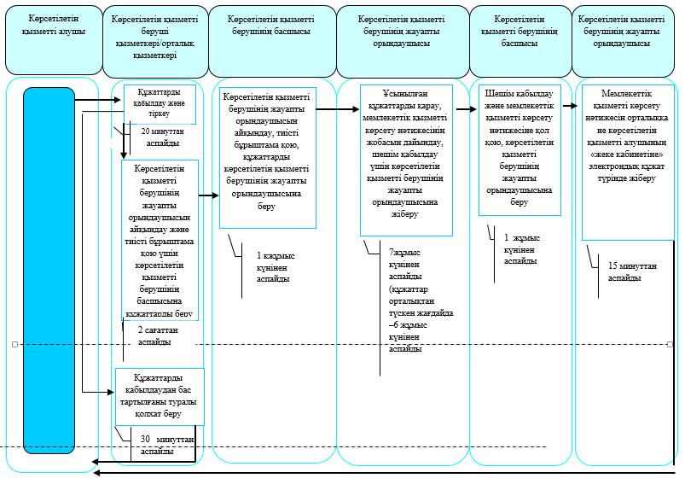

|  |  |
| --- | --- |
|  | "Тұрғын үй көмегін тағайындау" мемлекеттік көрсетілетін қызмет регламентіне 5-қосымша |

**"Тұрғын үй көмегін тағайындау" мемлекеттік қызметін көрсетудің бизнес-процестерінің анықтамалығы**

      Орталық арқылы мемлекеттік қызмет көрсету кезінде

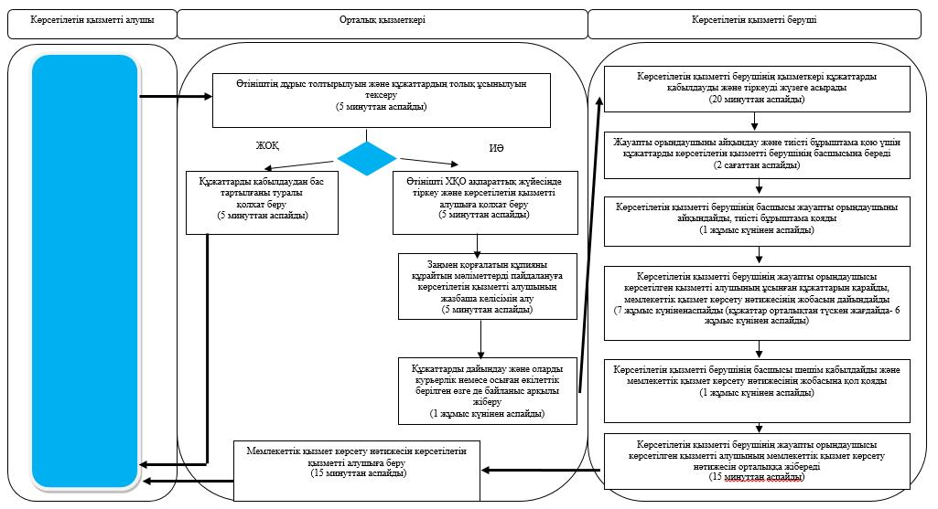

|  |  |
| --- | --- |
|  | "Тұрғын үй көмегін тағайындау" мемлекеттік көрсетілетін қызмет регламентіне 6-қосымша |

**"Тұрғын үй көмегін тағайындау" мемлекеттік қызметін көрсетудің бизнес-процестерінің анықтамалығы**

      Портал арқылы мемлекеттік қызмет көрсету кезінде

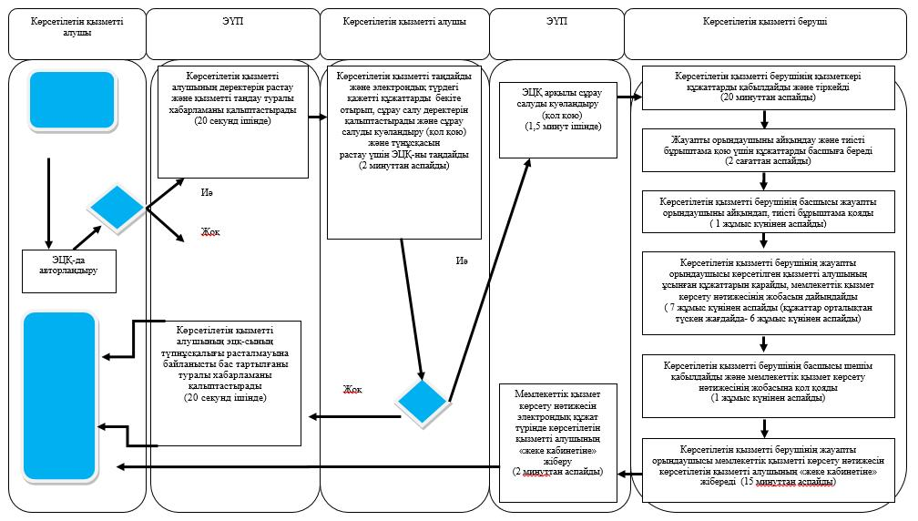

      Шартты белгілер:

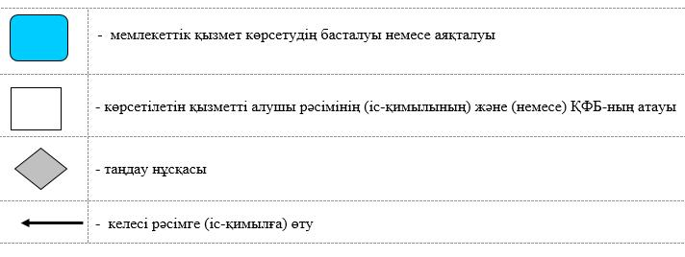

© 2012. Қазақстан Республикасы Әділет министрлігінің «Қазақстан Республикасының Заңнама және құқықтық ақпарат институты» ШЖҚ РМК